**Smlouva o výpůjčce**

uzavřená dle § 2193 až § 2200 občanského zákoníku č. 89/2012 Sb., v platném znění

**Číslo smlouvy: 13/2023/V** Datum vrácení: 30. 04. 2024

č. j: 00689/2023/OMGMO

**Čl. I.**

**Smluvní strany**

|  |  |
| --- | --- |
| **půjčitel:**  zastupuje:  IČO:  se sídlem:  adresa: | **SEMPLEX s.r.o.**  Petr Šindelář, zmocněnec  25467425  Sokolská 2, 436 01 Litvínov |

(dále jen „půjčitel“)

|  |  |
| --- | --- |
| **vypůjčitel:**  zastupuje:  IČO:  se sídlem:  bankovní spojení: | **Oblastní muzeum a galerie v Mostě, příspěvková organizace**  Mgr. Michal Soukup, ředitel  00080730  Čsl. armády 1360/35, 434 01 Most  Komerční banka, č. ú. 3938-491/0100  zapsané v Obchodním rejstříku vedeném Krajským soudem v Ústí nad Labem,  oddíl Pr, vložka č. 472 |

(dále jen „vypůjčitel“)

(„půjčitel“ a „vypůjčitel“ dále společně jen „smluvní strany“)

Uzavřely níže uvedeného dne, měsíce a roku tuto smlouvu o výpůjčce (dále jen „smlouva“)

**Čl. II.**

**Předmět smlouvy**

Předmětem této smlouvy je časově omezená bezplatná výpůjčka předmětů (dále jen „předmět výpůjčky“), uvedených v přiloženém seznamu-**viz** **příloha č. 1**.

**Čl. III.**

**Účel výpůjčky**

1. Půjčitel svěřuje touto smlouvou vypůjčiteli předmět výpůjčky za podmínek dále uvedených, a to k účelu: prezentace a výzkumu. Vypůjčitel nesmí bez souhlasu půjčitele předmět výpůjčky umístit na jiném než sjednaném místě, ledaže by to bylo nezbytně nutné k odvrácení hrozící škody na zapůjčených sbírkových předmětech.
2. Předmět výpůjčky je vypůjčen pouze k účelu uvedenému v čl. III., odst. 1 a k jinému účelu není vypůjčitel oprávněn jej použít. Bez předchozího písemného souhlasu půjčitele nesmí vypůjčitel přenechat předmět výpůjčky k užívání třetí osobě, nebo jiným způsobem svěřit či převést do dispozice třetí osoby.

**Čl. IV.**

**Doba výpůjčky**

1. Vypůjčitel má právo předmět výpůjčky užívat bezplatně na dobu určitou od okamžiku protokolárního převzetí do 30. 04. 2024, které je závazným datem pro vrácení předmětu výpůjčky půjčiteli. Datum, od kdy je předmět výpůjčky převzat vypůjčitelem a předán zpět půjčiteli, bude přesně uveden v „Protokolu o převzetí a vrácení předmětu výpůjčky“ (dále jen „předávací protokol“).
2. V případě nedodržení smluvních podmínek, nebo jestliže vypůjčitel bude užívat předmět výpůjčky v rozporu s ustanoveními této smlouvy, může půjčitel žádat okamžité vrácení předmětu výpůjčky, bez jakéhokoli dalšího nároku ze strany vypůjčitele. Vypůjčitel nemá právo, bez ohledu na okolnosti, ponechat předměty ve svém držení, jestliže byl požádán o jejich vrácení.

**Čl. V.**

**Práva a povinnosti smluvních stran**

1. Předmět výpůjčky bude přebírán a předáván vždy na základě podpisu předávacího protokolu - viz příloha č. 2, který je nedílnou součástí této smlouvy. Předávací protokol musí být datován a podepsán zástupci obou smluvních stran jak při převzetí předmětu výpůjčky od půjčitele, tak při zpětném předání půjčiteli.
2. Náklady spojené s ochranným obalovým materiálem, dopravou a transportem věcí zajistí a hradí vypůjčitel, a to i v případě předčasného vrácení věcí na základě výpovědi či odstoupení od smlouvy.
3. Vypůjčitel je povinen ve sjednaném termínu, místě a sjednaným způsobem předmět výpůjčky převzít a po skončení výpůjčky půjčiteli vrátit.
4. Vypůjčitel je povinen na požádání sdělit půjčiteli údaje o místě, kde se předmět výpůjčky nachází, v jakém stavu, popř. další údaje, které si půjčitel vyžádá. Vypůjčitel musí umožnit půjčiteli prohlídku předmětu výpůjčky včetně způsobu jeho zabezpečení, účinně s ním spolupracovat při výkonu kontroly a umožnit mu přístup k předmětu výpůjčky včetně pořizování jeho obrazové dokumentace.
5. Vypůjčitel je oprávněn užívat uvedený předmět výpůjčky pouze ke sjednanému účelu. Změna účelu užívání předmětu výpůjčky vyžaduje předchozí souhlas půjčitele.
6. Pro potřeby nekomerční propagace a dokumentace výstavy, svoluje půjčitel s reprodukováním zapůjčeného předmětu výpůjčky a bezplatně k jeho publikování poskytuje reprodukční práva.
7. Vypůjčitel se zavazuje učinit dostatečná bezpečnostní, klimatizační, popř. další opatření, aby nedošlo k poškození či zcizení předmětu výpůjčky.
8. Půjčitel byl seznámen s klimatickými podmínkami výstavních prostor a nevznáší vůči nim žádné námitky. Půjčitel je srozuměn s tím, že v daných podmínkách budou díla vystavena po celou dobu trvání výpůjčky.
9. Vypůjčitel je povinen zajistit při vystavení takovou formu instalace, která odpovídá charakteru předmětů.
10. V případě nedodržení shora uvedených podmínek, nebo jestliže vypůjčitel bude užívat předmět výpůjčky v rozporu s ustanoveními této smlouvy, může půjčitel žádat okamžité vrácení předmětu výpůjčky i před uplynutím smluvené doby, bez jakéhokoli dalšího nároku ze strany vypůjčitele.

**Čl. VI.**

**Odpovědnost za škodu**

1. Vypůjčitel ručí za jakékoliv poškození, znehodnocení, zkázu nebo ztrátu předmětu výpůjčky. Odpovědnost vzniká od okamžiku protokolárního převzetí, a trvá až do okamžiku protokolárního předání předmětu výpůjčky zpět půjčiteli.
2. Vypůjčitel je povinen na základě odborného posudku uhradit vzniklou škodu spojenou s případným poškozením předmětů výpůjčky nebo se ztrátou předmětu výpůjčky, a to nejpozději do šesti měsíců ode dne zjištění výše škody.

**Čl. VII.**

**Další ujednání**

1. Veškeré smluvní vztahy, které nejsou upraveny touto smlouvou, a veškeré smluvní vztahy vzniklé na základě této smlouvy se řídí zák. č. 89/2012 Sb., občanského zákoníku, v platném znění.
2. Tato smlouva nabývá účinnosti podpisem obou smluvních stran a řádným protokolárním předáním předmětu výpůjčky. Povinnosti vypůjčitele zanikají až fyzickým vrácením předmětu výpůjčky a jeho řádným protokolárním předáním.
3. S ohledem na právní formu obdarovaného se smluvní strany dohodly, že tato smlouva může být v souladu se zákonem č. 340/2015 Sb. uveřejněna v registru smluv a zpřístupněna veřejnosti způsobem umožňujícím bezplatný dálkový přístup.
4. Smlouva je vyhotovena ve dvou (2) stejnopisech s platností originálu, z nichž půjčitel obdrží jeden (1) exemplář a vypůjčitel jeden (1) exemplář.
5. Nedílnou součástí této smlouvy je „Protokol o převzetí a vrácení předmětu výpůjčky“.
6. Jakékoliv změny této smlouvy lze provádět pouze formou písemných postupně číslovaných dodatků na základě dohody obou smluvních stran, jinak jsou veškeré změny či doplňky neplatné.
7. Smluvní strany shodně prohlašují, že tato smlouva byla uzavřena podle jejich pravé   
   a svobodné vůle, nikoliv v tísni, ani za nápadně nevýhodných podmínek, na důkaz čehož připojují své vlastnoruční podpisy.

|  |  |
| --- | --- |
| V Mostě dne: | V  Litvínově dne: |
| **Mgr. Michal Soukup**  **ředitel**  **Oblastního muzea a galerie v Mostě, p. o.** | **Petr Šindelář**  **zmocněnec**  **SEMPLEX s.r.o.** |

|  |  |
| --- | --- |
| **………………………………………….**  podpis a razítko vypůjčitele | **……………………………………….**  podpis půjčitele |

**Příloha č. 1 ke Smlouvě o výpůjčce č. 13/2023/V:** Seznam předmětu výpůjčky

|  |  |  |
| --- | --- | --- |
| **Poř.č.** | **Předmět** |  |
| 1 | okenní křídla 9 ks, (poškozeno) |  |
| 2 | Stropní světlo z haly, barevný kov – poškozená skleněná část |  |

**Pojistná částka celkem: xxxxxx,- Kč**

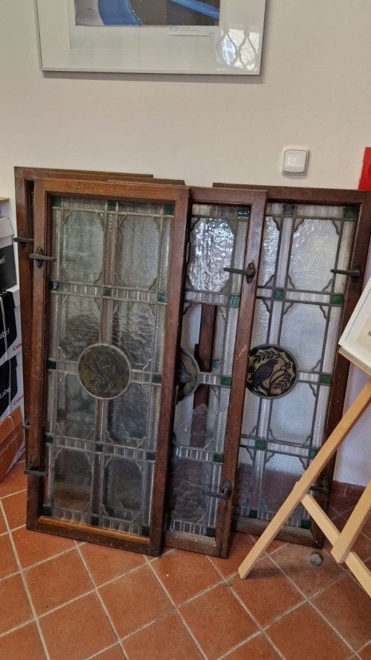

**Příloha č. 2: Protokol o převzetí a vrácení předmětu výpůjčky ke Smlouvě o výpůjčce č. 13/2022/V**

uzavřené

**mezi Oblastním muzeem a galerií v Mostě, p. o.**

a

**SEMPLEX s.r.o.**

**Předmět výpůjčky převzal vypůjčitel dne:**

**……………………………………………………………………………………………….**

Za Oblastní muzeum a galerii v Mostě, p. o. - Jméno, podpis a razítko

**Předmět výpůjčky převzal zpět půjčitel dne: ……………………….….**

**…………………………………………………………………………………………………**

Za půjčitele - Jméno, podpis a razítko